Zusatzselektionen im Einstieg Dashboard werden falsch angezeigt

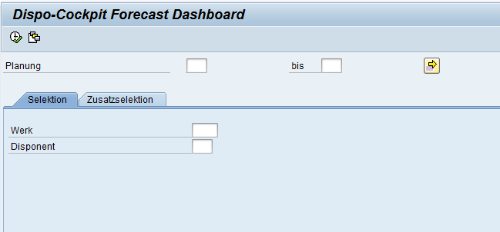

Der Standardreiter „Selektion“ ist aktiv, aber es werden die Selektionen aus der Zusatzselektion angezeigt.
Wobei im Reiter „Zusatzselektion“ nichts angezeigt wird.
